**商店系统**

# 概述

* 商店系统主要用来回收玩家背包中的不需要物品。
* 商店系统中可能会出售一些特殊物品（例如需要游戏里某些道具兑换的“声望牌”之类）。
* 主要通过背包中的随身商店或游戏中NPC进入

# 界面概念

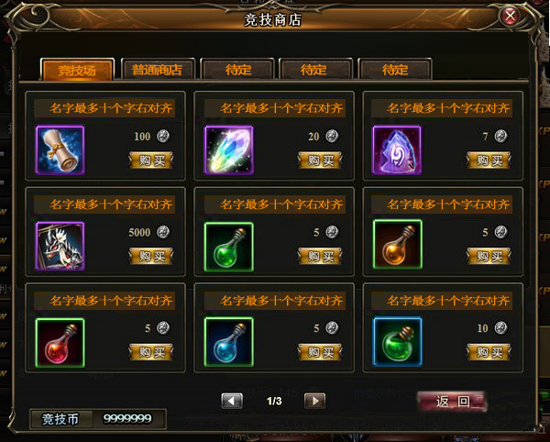

* 分页标题；默认分页1（普通商店）为选择态，前期只设分页1；分页2（竞技场）；其他待定。
* 左下角显示当前分页所使用的货币以及玩家身上的该货币数量。
* 道具栏中所有文字、购买所需货币、购买摁钮全部**右对齐。**
* **\*注：当玩家不满足购买条件时，不出现购买摁钮，购买摁钮处显示文字“您不满足购买条件”。**

## 配置表

详情参考[商店系统配置表](商店系统配置表.xlsx)

## 界面说明

* 鼠标移动到道具图标上时，可以看到该道具的详细信息（详情参考物品系统中的悬浮框说明）。
* 道具栏显示：
  + 道具图标
  + 道具名称：道具名字最多十个汉字
  + 道具售价：**货币类型或者兑换类型（例如：游戏币999999;声望牌99）**
* **当翻页翻到第一页时不能继续向前翻页点击无反应。其他情况原理同上。**

# 商店功能

* 玩家可以从商店中购买各种物品（可能包含任务道具）
* **前期商店一般显示为两个分页，分页标题为普通商店/竞技场商店。**
* **后期**可能会开放其他分页（暂不开放）
  + 声望兑换分页：做日常会赠送类似声望牌的道具，此时会开启声望兑换分页用来购买以声望牌为货币的道具。
  + 黑市分页：在黑市分页中会在每天定时刷新几批物品供玩家购买，消耗游戏币或RMB不等。

## 购买功能

* 玩家可以通过鼠标**左键单击购买摁钮**来进行道具的购买。
* 购买完成后，扣除对应的货币或兑换物，然后在玩家背包中添加所购买的物品，在聊天系统的系统频道中添加文字提示：“获得OO XX个”
* 当玩家完成点击操作后，**系统需要进行以下验证：**
  + 购买道具所需前置条件是否足够（例如：需要达到XX等级；需要声望达到X级等）若不足够弹窗提示：“您未能达到购买条件。”
  + 购买道具所需货币或兑换牌是否足够支付（例如：游戏币；声望牌；金币【RMB】）若不足够弹窗提示：“对不起，您身上的货币不足。”
  + **最后需要系统进行弹窗提示：“是否确定购买XX道具XXXX游戏币【是】【否】”**
  + 背包内是否有空格（可叠加道具除外）若背包不足则弹窗提示：”对不起您的背包空间不足，是否使用XX金币购买背包空间【是】【否】”
    - 玩家点击【是】则消耗金币扩充背包并完成购买道具操作。
    - 玩家点击【否】则取消此次购买道具操作。
    - 若道具可叠加，则检查背包内是否含有同一道具，若有则叠加；若无则检查背包是否有空格。

## 出售功能：

* 玩家在打开商店系统后可**双击背包中的道具进行出售。**
* 玩家无论在打开或未打开商店系统时，将背包内道具拖拽出背包框都即视为将物品出售。
* 出售完成后，给予相应的货币，然后在玩家背包中消除此项道具，并在聊天系统的系统频道中添加文字提醒：“出售了OO XX个获得了YYYY游戏币”
* 当玩家在进行出售操作时，**系统需要进行以下验证：**
  + 该道具是否可以出售，不能出售则提示：“对不起，该道具不能被出售”。
  + **进行弹窗提示玩家出售后不可回购：“是否确定需要出售物品，道具出售后不能回购；XXXX游戏币【是】【否】”。**
  + 玩家点击是则完成出售操作，点击否则取消此次出售操作。